Педагогическая династия Шаманских

Родоначальником педагогической династии Шаманских, насчитывающей более 260 лет, считается Федор Гаврилович Шаманский, имеющий в потенциале 2 класса (5 лет) церковно-приходской школы. В труднейшие 20-е годы прошлого столетия он основал в деревне Подъеланка начальную школу, где и начал учительствовать.
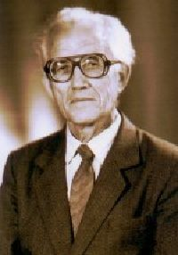
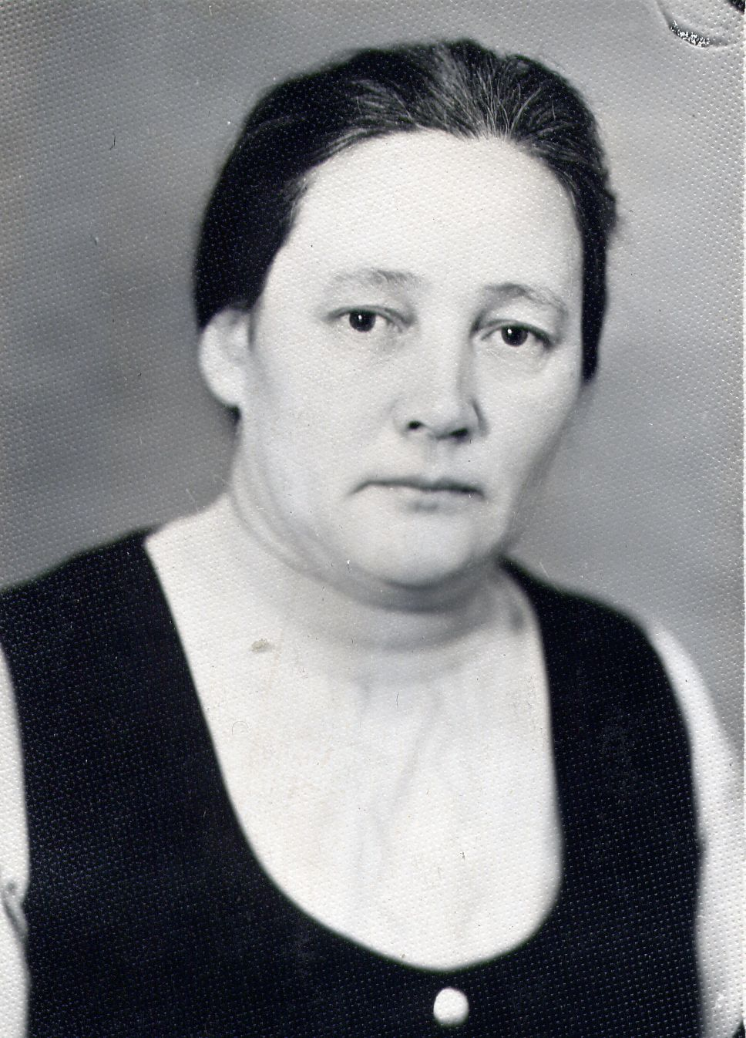
Свою любовь к педагогике он передал младшему из сыновей - Василию, который посвятил делу просвещения более полувека. Василий Федорович Шаманский – Отличник народного просвещения, Заслуженный учитель школы РСФСР, Почетный гражданин г. Усолье-Сибирское – известен далеко за пределами родного города. Благодаря его подвижничеству тысячи усольчан получили путевку в жизнь. Он по праву считается родоначальником туристко-краеведческого движения в городе, основатель первого школьного музея и уникального для региона Музея народного образования, автор двух книг и более 200 статей в периодических изданиях об истории г. Усолье-Сибирское. Вместе со своей женой Еленой Андреевной, учительницей начальных классов (стаж 35 лет), они воспитали 4 детей, двое из которых продолжили династию педагогов.

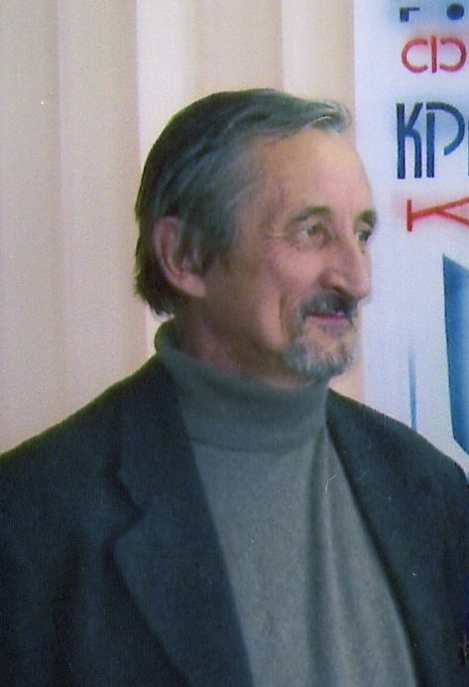
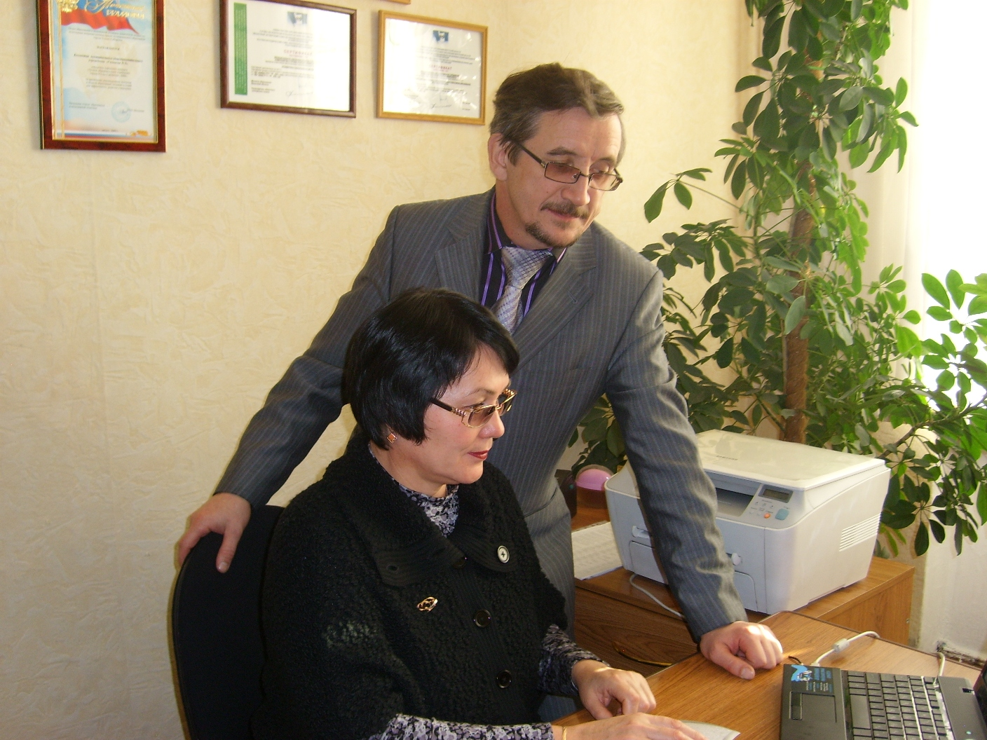
Юрий Васильевич, как и отец – географ, кандидат географических наук, доцент кафедры метеорологии ИГУ, посвятил себя науке и обучению студентов (стаж более 40 лет). Сергей Васильевич – продолжатель дела отца, историк-краевед, автор книги «Хранитель истории Усолья-Сибирского» о В.Ф. Шаманском, ряда научных и журнальных публикаций, член Российской ассоциации политических наук, руководитель музея народного образования Дома детского творчества (25 летний педагогический стаж отмечен Почетной грамотой министерства образования и науки РФ). Историческим краеведением занимается и Ольга Ивановна Шаманская – Отличник народного просвещения, посвятившая гимназии №9 27 лет. Из них 15 лет в качестве руководителя.
Четвертое поколение педагогической династии представляет Михаил Сергеевич Ружников – молодой, энергичный педагог, заместитель директора школы № 2 г. Иркутска с углубленным изучением отдельных предметов.

